NÓI CHUYỆN TRUYỀN THỐNG NHÂN DỊP KỈ NIỆM 80 NĂM NGÀY THÀNH LẬP QUÂN ĐỘI NHÂN DÂN VIỆT NAM
(22/12/1944 – 22/12/2024)
Thực hiện chương trình công tác Đội và phong trào thiếu nhi năm học 2024 - 2025, sáng ngày 16/12/2024, trường THCS Lệ Chi tổ chức tiết sinh hoạt dưới cờ tuần 15 gồm các nội dung sau:
1. Nói chuyện truyền thống nhân dịp kỉ niệm 80 năm ngày thành lập Quân đội nhân dân Việt Nam (22/12/1944 – 22/12/2024).
2. Sơ kết các hoạt đông thi đua tuần 14 và phổ biến công tác thi đua tuần 15
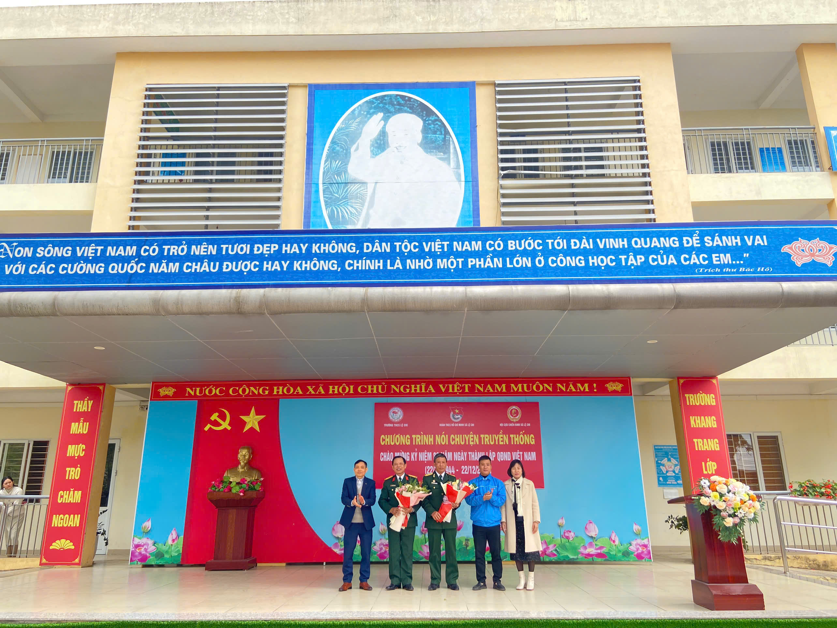
Tham dự buổi nói chuyện truyền thống có đồng chí: Đồng chí đại tá Nguyễn Quang Minh - Báo cáo viên tổng cục chính trị quân đội nhân dân Việt Nam, đồng chí Nguyễn Mạnh Tưởng - Chủ tịch Hội cựu chiến minh xã Lệ Chi, đồng chí Nguyễn Văn Đông - Bí thư đoàn xã Lệ Chi, đồng chí Vũ Quang Đoàn - Bí thư chi bộ - Hiệu trưởng nhà trường; cùng toàn thể cán bộ giáo viên, nhân viên, các em học sinh toàn trường.
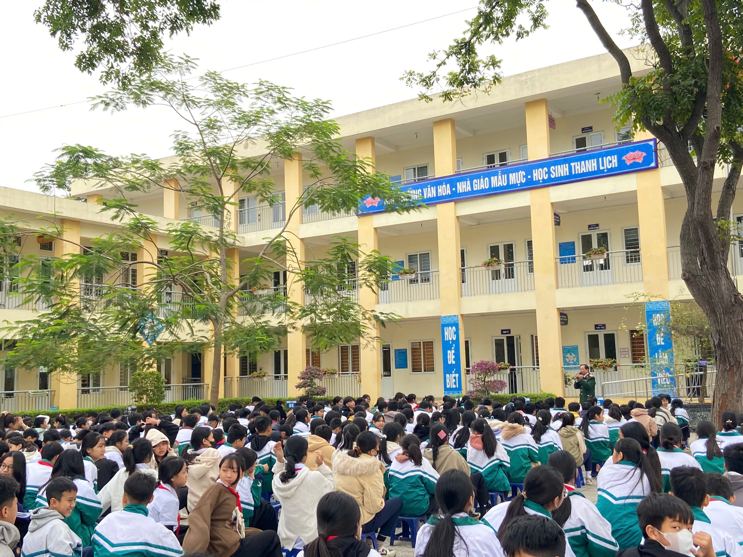
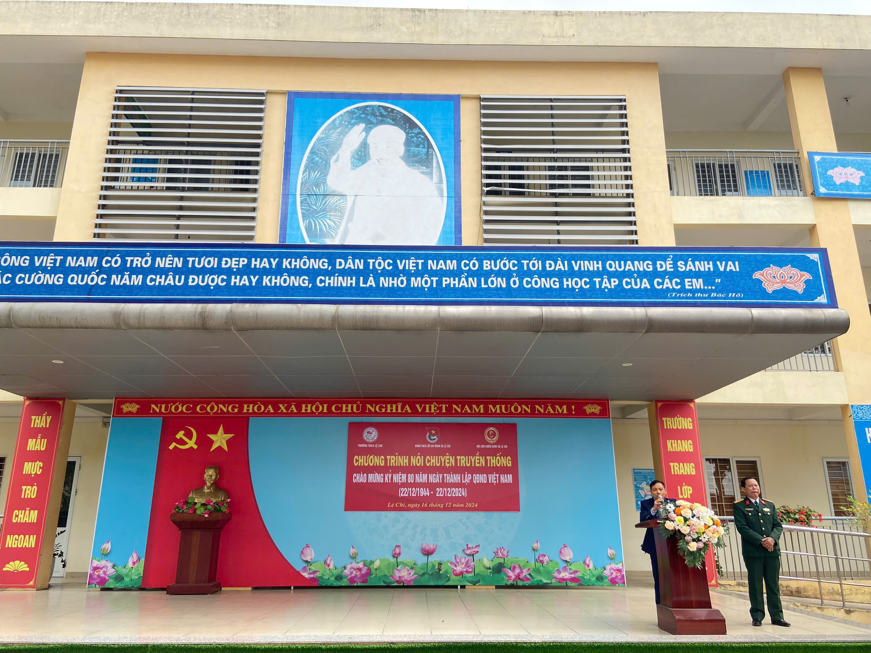
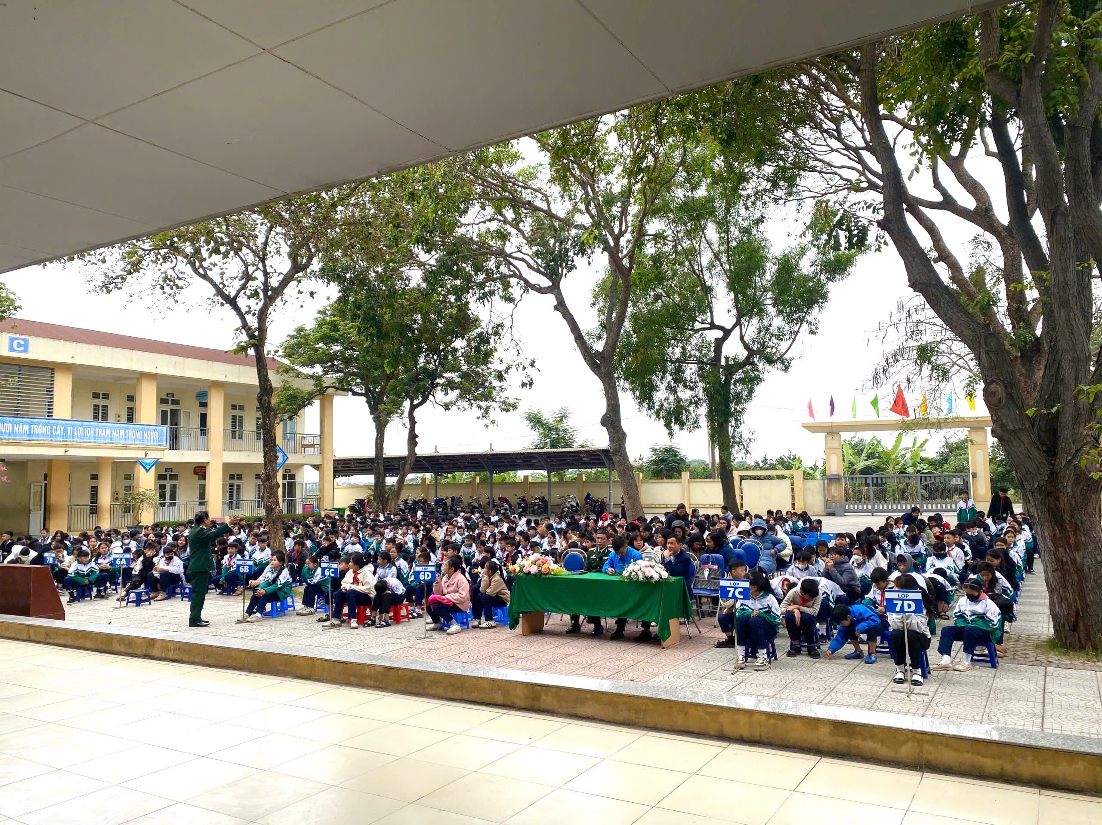
Trong buổi nói chuyện, thầy và trò nhà trường đã được nghe đồng chí Đại tá Nguyễn Quang Minh ôn lại những lịch sử hào hùng của quân và dân Việt Nam qua các thời kì. Buổi nói chuyện đã giúp các em học sinh hiểu rõ hơn về những chiến sĩ anh hùng, những chiến công hiển hách của các lực lượng vũ trang nhân dân ta. Quân đội nhân dân Việt Nam đã không ngừng phát huy bản chất cách mạng, xây đắp lên truyền thống vẻ vang được thể hiện trong lời dạy của Chủ Tịch Hồ Chí Minh "Quân đội ta trung với Đảng, trung với nước, hiếu với dân, sẵn sàng chiến đấu hy sinh vì độc lập tự do của Tổ quốc, vì chủ nghĩa xã hội, nhiệm vụ nào cũng hoàn thành, khó khăn nào cũng vượt qua, kẻ thù nào cũng đánh thắng" và được nhân dân ta tin yêu trao cho danh hiệu cao quý "Bộ đội cụ Hồ".

